Színezd ki a téglalapok megfelelő részét! Ha szükséges, használj több téglalapot!
$\frac{13}{12}$ $\frac{23}{12}$ $\frac{24}{12}$
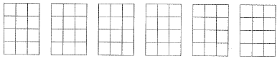

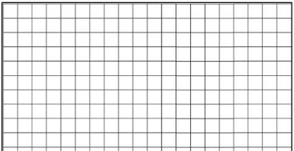
Rajzolj annyi téglalapot, amennyi szükséges!

$\frac{26}{12}$

$\frac{3}{2}$

$$\frac{7}{4}$$

$\frac{19}{6}$

$\frac{7}{2}$

$$\frac{10}{4}$$

Írd az alakzatok mellé a beszínezett rész mérőszámát!








